Федеральное государственное автономное образовательное
учреждение высшего образования
«Национальный исследовательский университет ИТМО»
Факультет программной инженерии и компьютерной техники
Направление подготовки 09.03.04 «Программная инженерия» –
Системное и прикладное программное обеспечение

Отчёт
По лабораторной работе №2
«Модели простейших компьютерных сетей»
По предмету «Компьютерные сети»
Вариант: 4 (Н = 10; Ф =10 ; И =7 ; О = 0)

Выполнил:
студент 3 курса
Алхимовици Арсений
Группа: P3310
Приняла:
Авксентьева Елена Юрьевна
Отчёт принят «__»_____2025 г.
Оценка: ___________

г. Санкт-Петербург, 2026

Цель работы
Изучение принципов настройки и функционирования локальных сетей, построенных с использованием концентраторов и коммутаторов, а также процессов передачи данных на основе стека протоколов TCP/IP, с использованием программы моделирования компьютерных сетей NetEmul.

ЭТАП 0. Расчет индивидуальных IP-адресов
Дано: Н = 10; Ф =10 ; И =7 ; О = 0
Формулы из методички:
- Для класса А: (Ф+Н).(И+Н).(О+Н).(Ф+И)
(10+10) . (7+10) . (0+10) . (10+7) = 20.17.10.17
- Для класса В: (И+Н+128).(О+Н).(Ф+Н).(Ф+И)
(7+10+128) . (0+10) . (10+10) . (10+7) = 145.10.20.17
- Для класса С: (192+Н+О).(Ф+Н).(И+Н).(Ф+И)
(192+10+0) . (10+10) . (7+10) . (10+7) = 202.20.17.17

ЭТАП 1. Локальная сеть с концентратором
Два ПК, один концентратор.
Важно понимать, что это устройство работает на уровне L1. Это просто повторитель сигнала, он не знает про MAC и тем более про IP, потому что вообще не читает кадры. Поэтому при получении сигнала на один из портов хаб тупо дублирует его на все остальные порты. Даже если в сети всего два ПК — механизм тот же: никакой фильтрации, никакой адресации, только широковещательная ретрансляция. 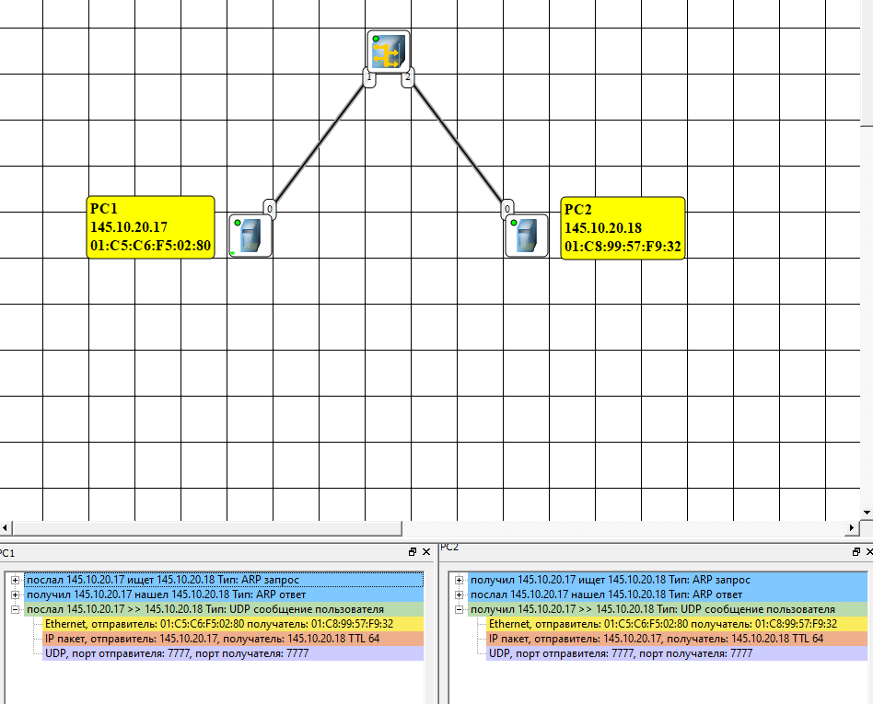

ЭТАП 2. Локальная сеть с коммутатором
Три ПК, один коммутатор.
В отличие от хаба, коммутатор работает на уровне L2 и понимает MAC-адреса. Он ведёт MAC-таблицу (таблицу коммутации), в которой запоминает, какой MAC-адрес «сидит» за каким портом. Когда кадр приходит на коммутатор, тот читает MAC-адрес назначения и отправляет кадр только на нужный порт. Если адрес ещё не известен (не занесён в таблицу), коммутатор временно действует как хаб — рассылает кадр на все порты, но при этом запоминает, с какого порта пришёл ответ, и в следующий раз уже отправит кадр точно по адресу.

Таблица коммутатции после отправки пакета между PC1 – PC3
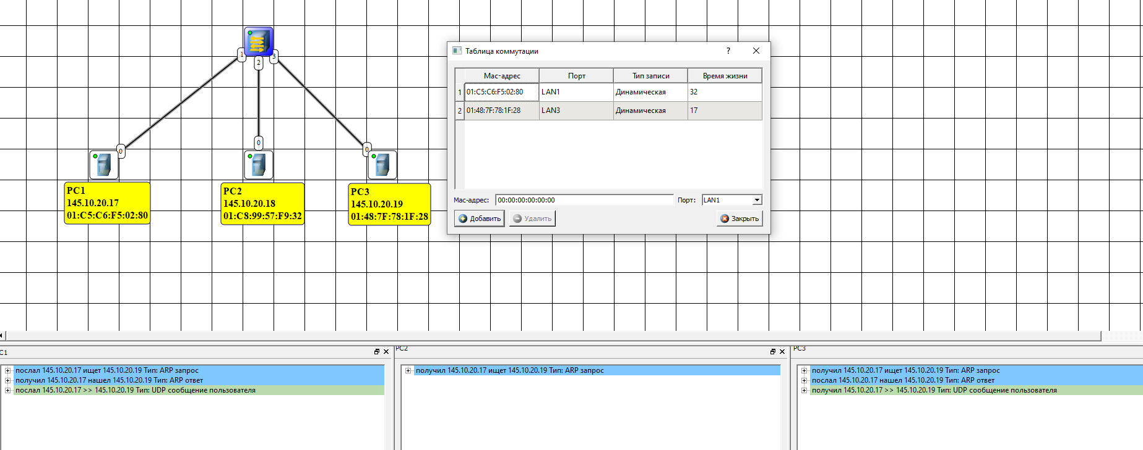

Таблица коммутатции после отправки пакета между PC1 – PC2. Полная таблица составлена.
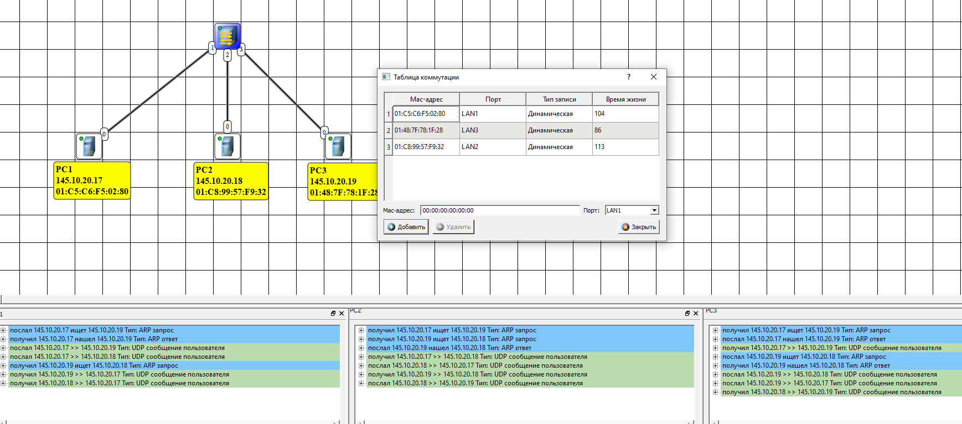

ЭТАП 3. Многосегментная локальная сеть
Отправка запроса PC9 – PC4
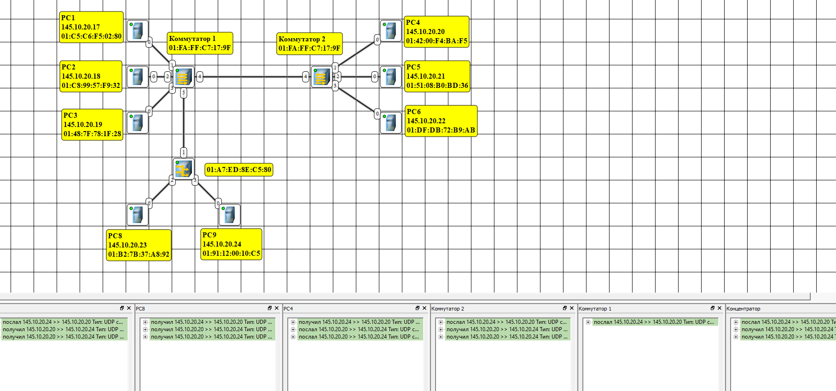
PC9 и отправляет данные на PC4
Что происходит:
- ARP-запрос от PC9 пройдет через хаб, попадет на Свитч 1.
- Свитч 1 запишет MAC-адрес PC9 на тот порт, который смотрит на хаб. Затем он разошлет запрос всем своим ПК и передаст его на Свитч 2.
- Свитч 2 запишет MAC-адрес PC9 на магистральный порт (uplink) и разошлет запрос на свои ПК
- PC4 узнает свой IP и отправит ARP-ответ. Этот ответ пойдет строго по цепочке: Свитч 2

Ключевой вывод: ARP-запрос (broadcast) проходит через всю сеть и доходит до каждого устройства. А вот ARP-ответ (unicast) уже идёт точечно - коммутаторы к этому моменту уже заполнили свои MAC-таблицы и знают, куда направить кадр.

Итоговый вывод: В ходе выполнения данной лабораторной работы были исследованы три типа топологий локальных сетей: сеть на основе концентратора (хаба), сеть на основе коммутатора (свитча), а также многосегментная сеть. Каждая из рассмотренных архитектур обладает своими особенностями передачи данных между узлами.

При использовании концентратора входящий кадр ретранслируется на все порты устройства, за исключением порта-источника. Это означает, что все узлы, подключённые к хабу, получают копию кадра, даже если он предназначен лишь одному из них. Такой подход порождает избыточный трафик, увеличивает вероятность коллизий и снижает общую пропускную способность сети.

Коммутатор, в отличие от концентратора, работает интеллектуальнее. Он формирует и поддерживает таблицу коммутации (MAC-таблицу), в которой каждому порту ставится в соответствие MAC-адрес подключённого к нему устройства. Благодаря этому коммутатор способен направлять кадр только на тот порт, за которым находится адресат, что существенно сокращает объём лишнего трафика, устраняет коллизии и повышает эффективность использования полосы пропускания. Если же адрес назначения ещё не занесён в таблицу, коммутатор временно действует аналогично концентратору - рассылает кадр на все порты, одновременно запоминая, с какого порта поступит ответ.

Анализ многосегментной сети позволил понять, каким образом несколько сегментов объединяются между собой с помощью коммутаторов или маршрутизаторов, как происходит передача кадров между сегментами и как таблицы коммутации обновляются при изменении топологии.

